

SISTEMA DI INTEGRAZIONE
SINTEG

Specifiche progettazione (SRS)

Nome File: input.doc

Sommario

1. Introduzione 3
1.1 Riferimenti 4
2. Gestione caricamenti dati sul DBTI 4
2.1 Gestione Attuale degli aggiornamenti 4
2.1.1 Aggiornamento DBTI – Area tematica cartografia catastale 4
2.1.2 Aggiornamento DBTI – Area tematica dati catastale 6
2.2 Gestione caricamento del flusso “Adempimento Unico” 7
2.2.1 Schedulazione job aggiornamento pro “Adempimento Unico” 7
2.2.2 Processo di Aggiornamento del DBTI per il flusso ICI 9
2.3 Gestione caricamenti dati TARSU sul DBTI 10
2.3.1 Gestione caricamento dati pro TARSU (fase impianto) 10
2.3.1.1 Lancio processo di caricamento dati impianto per i dati TARSU 11
2.3.1.2 Procedura di caricamento dei dati TARSU (fase impianto) 13
2.3.2 Gestione caricamento dati pro TARSU (fase incrementale) 14
2.3.2.1 Schedulazione job aggiornamento pro “TARSU” 14
2.3.2.2 Processo di Aggiornamento del DBTI per il flusso “TARSU” 16
3. Gestione scarico dati dal DBTI al DBTL 17
3.1 Processo di scarico dati pro ICI dal DBTI al DBTL 20
3.2 Processo di scarico dati pro TARSU dal DBTI al DBTL 20

1. Introduzione
Il presente documento descrive l’insieme consistente di interventi che sono stati effettuati sul SINTEG al fine di gestire di nuovi flussi esposti dall’Agenzia del
Territorio.
I nuovi flussi esposti dall’Agenzia del Territorio sono:
- Variazioni pro ICI
- Attualità TARSU
- Variazioni pro TARSU

Versioni del documento

Data | Versione | Descrizione | Autore
07-07-2011 | 1.0 | Versione approvata | Datasiel

1.1 Riferimenti
Nel presente documento si fa riferimento ai seguenti documenti già rilasciati:
S3RER.WP6.DA.SINTEG 2.0.v1.3.071219.doc | Documento di analisi degli strumenti e della interfaccia di  amministrazione del SINTEG
S3RER.WP6.DT.SINTEG.2.0.doc | Documento di specifica della realizzazione del SINTEG 2.0

2. Gestione caricamenti dati sul DBTI
In questo capitolo sono descritte le modifiche effettuate al SINTEG per la gestione del nuovo flusso dell’Adempimento Unico esposto dall’Agenzia del Territorio.

2.1 Gestione Attuale degli aggiornamenti
Attualmente il SINTEG gestisce, attraverso lo schedulatore Oracle , due eventi di aggiornamento incrementale:
- aggiornamento del censuario che aggiorna il DBTI utilizzando i quatto/cinque flussi incrementali provenienti dal SXC-Adt
- aggiornamento della cartografia che aggiorna il DBTI utilizzando il flusso incrementali provenienti dal SXC-Adt.

2.1.1 Aggiornamento DBTI – Area tematica cartografia catastale
Di seguito viene riportato lo schema di funzionamento dell’aggiornamento dell’area tematica cartografia catastale presente sul DBTI.
Il SINTEG attraverso il job SXCR_Task_Creator lancia un nuovo job di aggiornamento della cartografia utilizzando il programma LOADGEOM_PROG.
Di seguito viene riportato lo schema di funzionamento del programma:

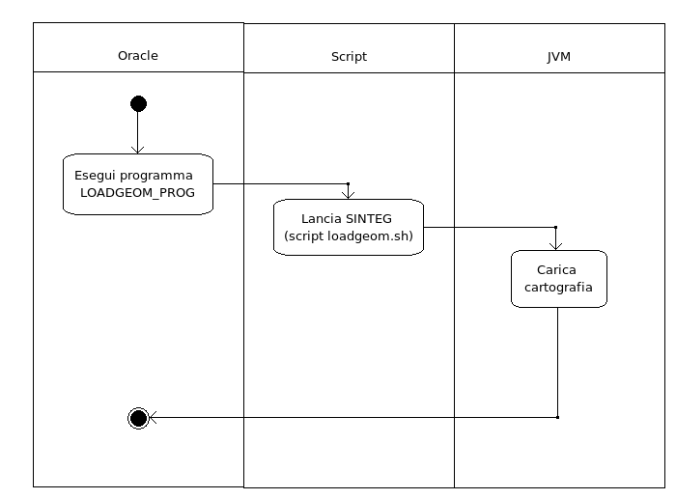
Figura 1: Diagramma di Aggiornamento della Cartografia sul DBTI

2.1.2 Aggiornamento DBTI – Area tematica dati catastale
Di seguito viene riportato lo schema di funzionamento dell’aggiornamento dell’area tematica catastale presente sul DBTI.
Il SINTEG attraverso il job SXCR_Task_Creator lancia un nuovo job di aggiornamento dei dati catastale utilizzando il programma AGGIORNACENSUARIO_PROG.
Di seguito viene riportato lo schema di funzionamento del programma:
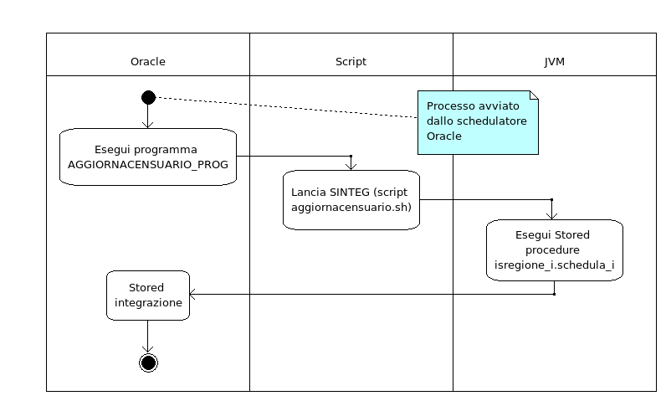
Figura 2: Schema di Aggiornamento dei dati censuari sul DBTI

2.2 Gestione caricamento del flusso “Adempimento Unico”
L’adeguamento al SINTEG per la gestione del flusso “Adempimento Unico” ha previsto i seguenti interventi:
- Modifica su SXCR_Task_Creator per la schedulazione del flussi “Adempimento Unico”
- Creazione di un nuovo job di aggiornamento sullo schedulatore Oracle per l’aggiornamento
Trattandosi di un flusso solo incrementale non ha previsto nessun adeguamento della fase di impianto.

Schedulazione job aggiornamento pro “Adempimento Unico”
Per fare in modo che il SINTEG fosse in grado di schedulare il job di aggiornamento per il flusso dell’Adempimento Unico si sono resi necessari i seguenti interventi:
- Modifica della vista di appoggio per poter gestire il nuovo flusso (INCREMENTALI_AVVIABILI)
- Modifica della logica di schedulazione in modo da gestire il nuovo flusso presente nelle forniture disponibili per l’aggiornamento del comune.

Di seguito viene riportato il nuovo flusso di elaborazione con in evidenza la nuova logica di schedulazione per l’aggiunta del nuovo flusso ICI:

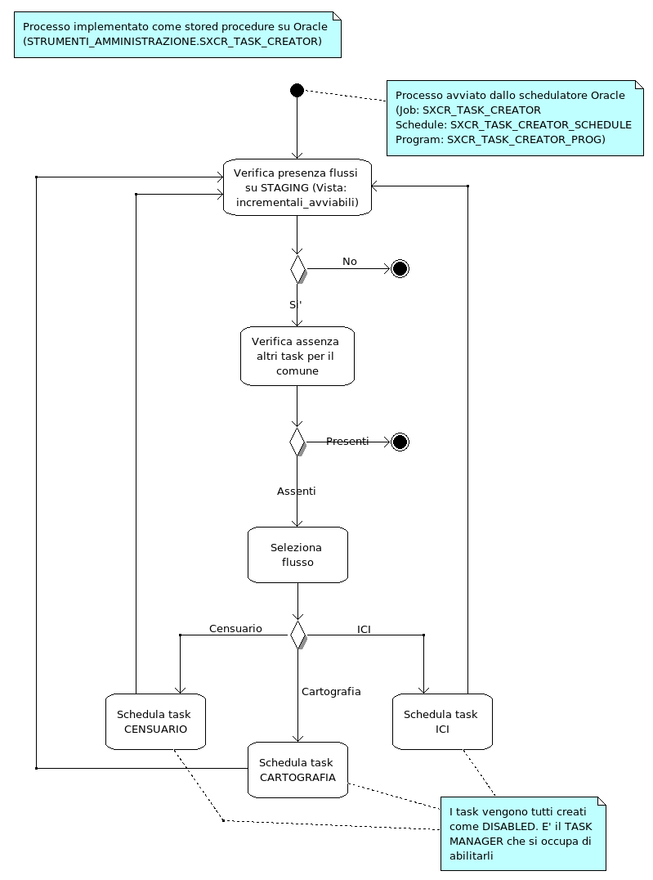
Figura 3: Algoritmo di schedulazione del job di aggiornamento dei flussi "ICI"

Processo di Aggiornamento del DBTI per il flusso ICI
Per poter gestire il nuovo flusso dall’Adt è stato necessario eseguire i seguenti interventi:
- creazione di un nuovo processo java richiamabile dallo schedulatore Oracle (AGGIORNAICI_PROG)
- creazione di una nuova procedura pl/sql (is_regione_i.schedula_ici) per aggiornare l’area dell’adempimento unico del DBTI.

Di seguito viene riportato lo schema di aggiornamento dell’area catastale “Adempimento Unico – pro ICI” del DBTI.

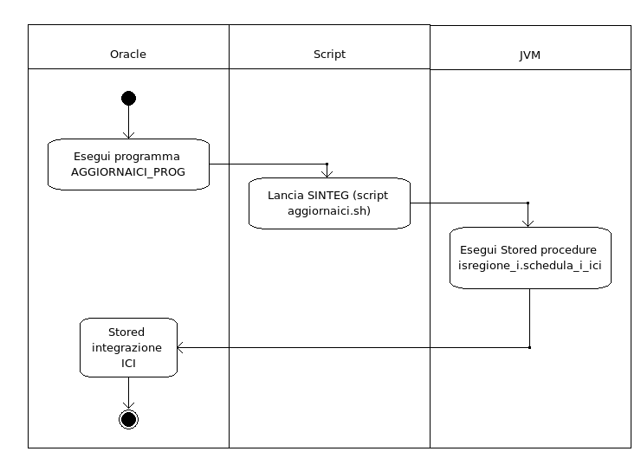
Figura 4: Schema di aggiornamento dell'area tematica "Adempimento Unico" del DBTI

2.3 Gestione caricamenti dati TARSU sul DBTI
L’adeguamento del SINTEG per il flusso dei dati pro TARSU da impiantare sul DBTI ha previsto interventi sia nella fase di impianto dei dati catastali sia della fase di aggiornamento degli stessi.
Nei paragrafi successivi verranno dettagliati le modifiche effettuate al SINTEG per gestire i dati TARSU.

Gestione caricamento dati pro TARSU (fase impianto)
L’adeguamento al SINTEG per la gestione del flusso “TARSU” nella fase di impianto ha previsto i seguenti interventi:
- Creazione di un nuovo job Oracle lanciabile dall’interfaccia web del SINTEG
- Creazione di una procedura di aggiornamento dell’area tematica TARSU sul DBTI.

2.3.1.1 Lancio processo di caricamento dati impianto per i dati TARSU
Il caricamento dell’impianto dei dati TARSU avviene attraverso l’interfaccia di amministratore del SINTEG che permette all’operatore di schedulare il job di aggiornamento per il comune selezionato.
Questa funzionalità di lancio del processo di aggiornamento ha previsto i seguenti interventi:
- Modifica della vista di appoggio per la gestione del nuovo flusso proveniente dall’Agenzia del Territorio (IMPIANTI_AVVIABILI).
- Modificata la procedura di lancio (STRUMENTI_AMMINISTRAZIONE.IMPIANTA_FOTO), chiamata dall’interfaccia web, , per inserire la chiamata al programma di caricamento dei dati di impianto TARSU.
- Modifica dell’interfaccia web per la gestione dei nuovi dati.

Per installare una nuova fornitura di impianto della TARSU dopo che è stata caricata sullo STAGING l’operatore del Centro Servizi si collega al sito web del SINTEG ed entra nella sezione “Impianto nuove forniture dati nel DBTI”. Successivamente seleziona la fornitura del comune che vuole impiantare a quel punto l’interfaccia web chiamando una procedura presente sul DBTI schedula un nuovo job sullo schedulatore Oracle.

Di seguito viene riportato lo schema di innesco del job di aggiornamento sullo schedulatore Oracle.
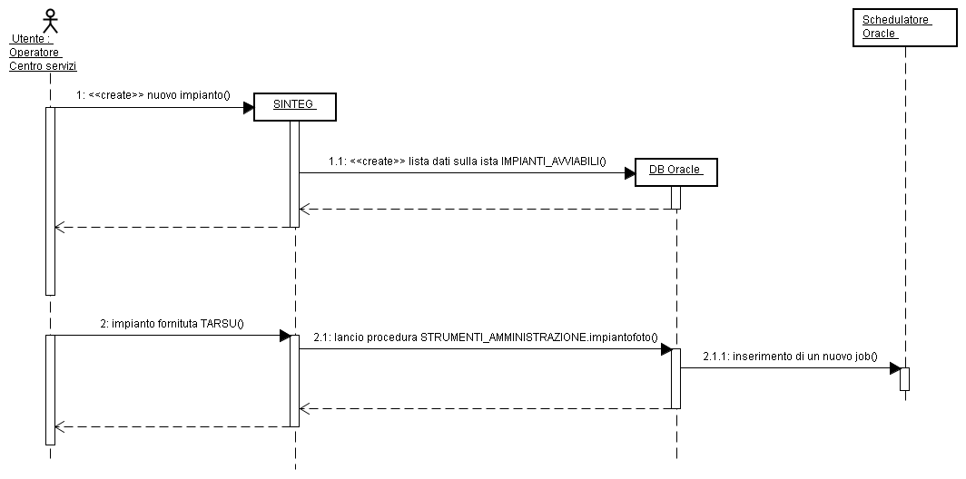
Figura 5: Schema di lancio della procedura di caricamento della TARSU

2.3.1.2 Procedura di caricamento dei dati TARSU (fase impianto)
Il nuovo job di lancio per il caricamento dei dati di impianto della TARSU (IMPIANTA_TARSU) si interfaccia con lo schedulatore Oracle che lancia un programma java il quale, a sua volta lancia la procedura IS_REGIONE.SCHEDULA_TARSU.
Di seguito viene riportato lo schema di aggiornamento del DBTI:
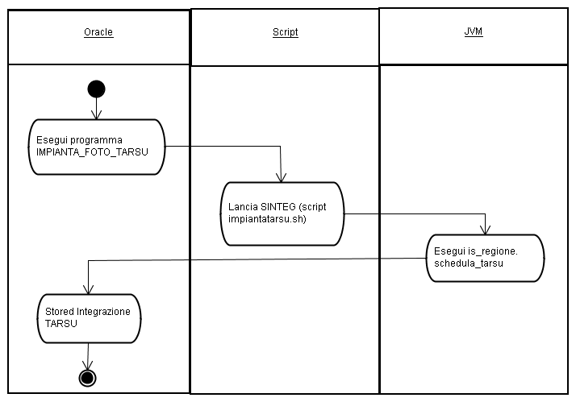Figura 6: Schema aggiornamento schema DBTI (impianto)

Gestione caricamento dati pro TARSU (fase incrementale)
L’adeguamento al SINTEG per la gestione del flusso “TARSU” (fase incrementale) ha previsto i seguenti interventi:
- Modifica su SXCR_Task_Creator per la schedulazione dei flussi “TARSU”
- Creazione di un nuovo job di aggiornamento sullo schedulatore Oracle per l’aggiornamento del DBTI.

2.3.2.1 Schedulazione job aggiornamento pro “TARSU”
Per fare in modo che il SINTEG fosse in grado di schedulare il job di aggiornamento per il flusso della TARSU (fase incrementale) si sono resi necessari i seguenti interventi:
- Modifica della vista di appoggio per poter gestire il nuovo flusso (INCREMENTALI_AVVIABILI)
- Modifica della logica di schedulazione in modo da gestire il nuovo flusso presente nelle forniture disponibili per l’aggiornamento del comune.

Di seguito viene riportato il nuovo flusso di elaborazione con in evidenza la nuova logica di schedulazione per l’aggiunta del nuovo flusso TARSU:

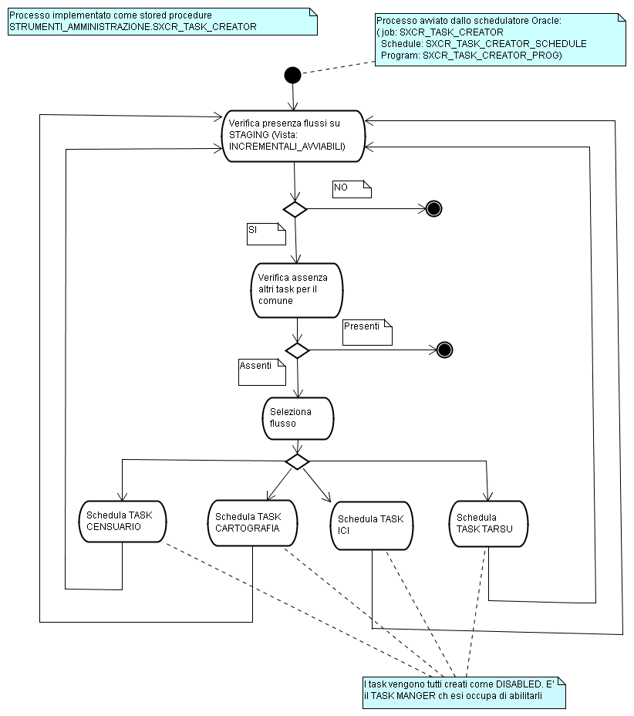
Figura 7: Algoritmo di schedulazione del job di aggiornamento dei flussi "TARSU"

2.3.2.2 Processo di Aggiornamento del DBTI per il flusso “TARSU”
Per poter gestire il nuovo flusso dall’Adt è stato necessario eseguire i seguenti interventi:
- creazione di un nuovo processo java richiamabile dallo schedulatore Oracle (AGGIORNATARSU_PROG)
- creazione di una nuova procedura pl/sql (is_regione_i.schedula_tarsu) per aggiornare l’area dell’adempimento unico del DBTI.

Di seguito viene riportato lo schema di aggiornamento dell’area catastale “Flusso TARSU” del DBTI.
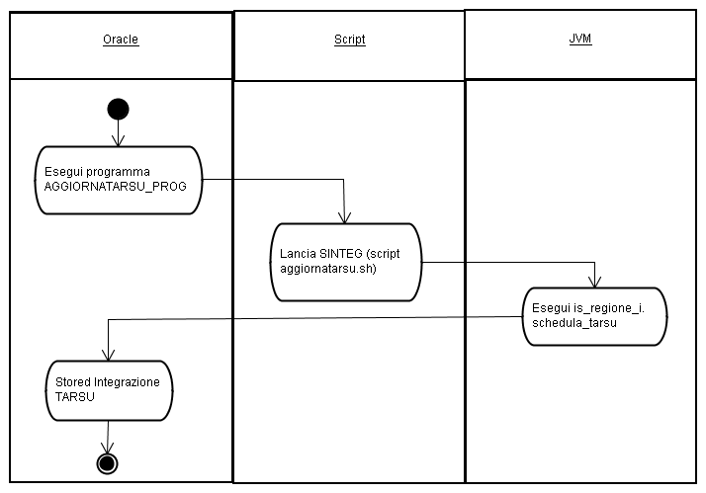

Gestione scarico dati dal DBTI al DBTL
Il processo di scarico dati dal DBTI al DBTL viene eseguito tramite il SINTEG.
Infatti il sistema di sincronizzazione (SINCROCAT) utilizzando il servizio infrastrutturale di scarico dati dal DBTI “GestioneScaricoWebService” invoca il programma SINCROCAT_PROG presente nello schedulatore Oracle del Centro Servizi Regionale.
Il job di scarico dati crea i pacchetti di estrazione dei dati riguardanti le aree tematiche del DBTI (CARTOGRAFIA,CENSUARIO, ICI e TARSU) e le rende disponibili al Sistema di Sincronizzazione del Comune o dell’Ente (SINCROCAT). Il processo di estrazione e aggiornamento dei dati catastali dal DBTI al DBTL di un Ente Locale tramite Sistema di Sincronizzazione avviene tramite tre fasi:
- Fase di prenotazione di uno scarico
- Fase di creazione degli scarichi
- Fase di download degli scarichi
Nella fase di prenotazione dello scarico il Sistema di Sincronizzazione invia una richiesta di prenotazione di scarico dati al servizio Infrastrutturale “GestioneScaricoWebServiceService”. Il servizio, invoca la procedura STRUMENTI_AMMINISTRAZIONE.prenota_scarico che inserisce nello schedulatore Oracle un nuovo job di scarico.
Nella fase di creazione dei pacchetti appartenenti allo scarico prenotato, il job Oracle richiama una programma java che crea l’insieme dei pacchetti in formato xml zippati e li inserisce sulla tabella S3_SS13T_SCARICO_SEL.
Di seguito viene descritta la fase di prenotazione e di creazione degli scarichi in un diagramma UML:

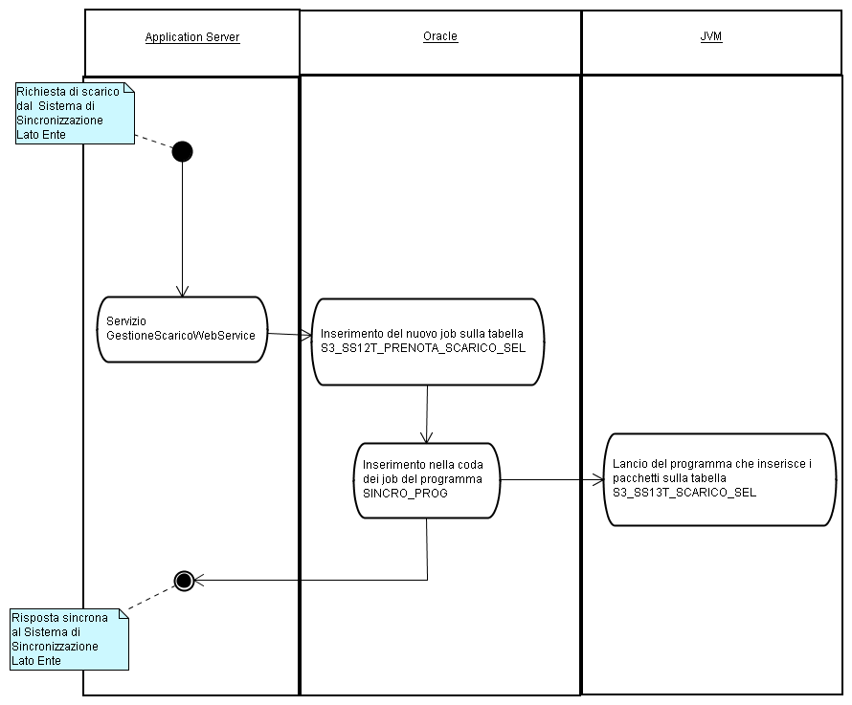
Figura 8: Schema concettuale della fase di prenotazione dello scarico

Terminata la fase di creazione dei pacchetti di scarico, il sistema di Sincronizzazione invia al servizio “GestioneScaricoWebService” le richieste di download dei pacchetti.
Di seguito viene descritta la fase di download dei pacchetti dello scarico in un diagramma UML:

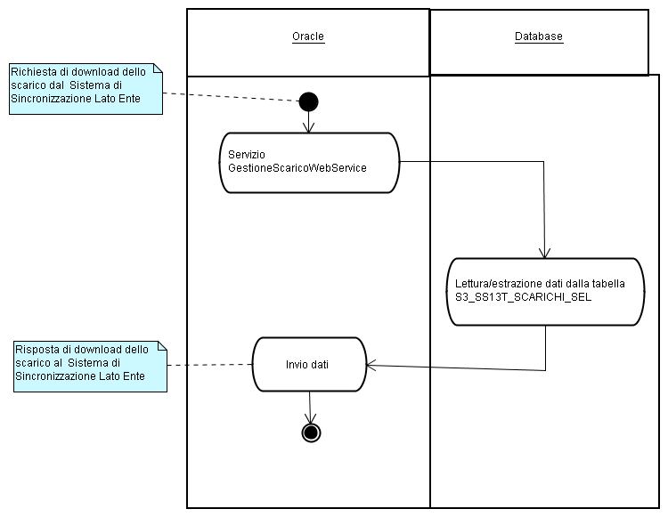
Figura 9: Schema Concettuale di download dello scarico

3.1 Processo di scarico dati pro ICI dal DBTI al DBTL
L’adeguamento del processo di scarico dei dati dal DBTI al DBTL per la gestione dei dati pro ICI ha interessato solo la fase di creazione dei pacchetti di scarico.
Infatti è stato modificato il programma java in modo tale che gestisse anche l’area tematica ICI.

3.2 Processo di scarico dati pro TARSU dal DBTI al DBTL
L’adeguamento del processo di scarico dei dati dal DBTI al DBTL per la gestione dei dati pro TARSU ha interessato solo la fase di creazione dei pacchetti di scarico.
Infatti è stato modificato il programma java in modo tale che gestisse anche l’area tematica TARSU.

